المستوى: ثالــــــــــثة متوسط (3م) المدة: ساعة ونصف
اختــبار الثــلاثي الثاني في العلوم الطبيعية
التمرين الأول: (06 ن)
هــــل العبــارات التاليــة صحيحـــة أو خاطئـــــــة ؟ صحــــح الخطــــــــــأ إن وجـــــد
1 الغنايس صخر من أصل بركاني و يتشكل من البلورات فقط ( ) ... . . . .. . . . .. . . . . . . . .
2 تعتبر أعمال الإنسان أحد عوامل تشكل المنظر الطبيعي( ). . . . . . . . . . . . . . . . . . . . . . .
3 البازلت صخر من أصل بركاني على شكل عجينة صلد و متماسك ( ) . . . . . . . . . . . . . . . .
4 يحول co2 معادن الصخور إلى أكاسيد حديدية و صدأ فيسهل تفتيتها ( ) ... . . . . . . . . . . . . .
5 يحول o2 الصخور الكلسية إلى ثاني فحمات الكالسيوم فيسهل جرفها ( ) ... . . . . . . . . . . . . .
6 الاستغلال المفرط للموارد المعدنية يؤدي إلى إتلاف الغطاء النباتي و تشوه المنظر الطبيعي ( ) . .
التمرين الثاني:(06ن)
اربط بأسهم بين الأرقام و الحروف للحصول على مفاهيم صحيحة :
1 تفاعـــــــل الـ Hcl مـــــــع الكـــــــلس - - أ من أصل رسوبي و تفتتي.
2 امتصاص الماء في الصخور المسامية - - ب دراسة كيميائية للصخور.
3 انجراف التربـــة بســـبب السيـــول - - ج دراسة فيزيائية للصخور.
4 ترســــــب أو توضــــع الحبـــــيـبات - - د آليتي الحت المائي و النقل المائي.
5 العوامل(الرياح و الرطوبة والحرارة) - - هـ طبقات من التربة أقدمها في الأسفل.
6 الصـــخور: الرمـل و الغضار و الكلس - - و تؤثر على المنظر الطبيعي.
الوضعية الإدماجية: (08ن)
قصد معرفة خصائص البترول الخام قامت سمية وربيعة بالتجربة رقم1, وقام عماد وعبد الرحمان بالتجربة رقم 2. ودونوا ملاحظاتهم ونتائجهم في جدول لكل تجربة .
أثناء التجربة 2 قال عماد لزميله أنه بطيء الاشتعال.
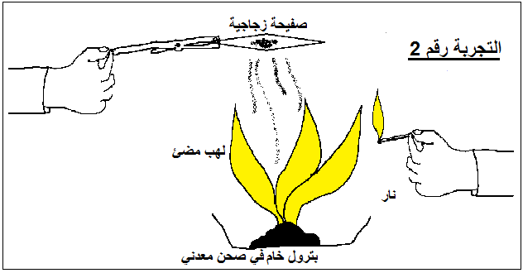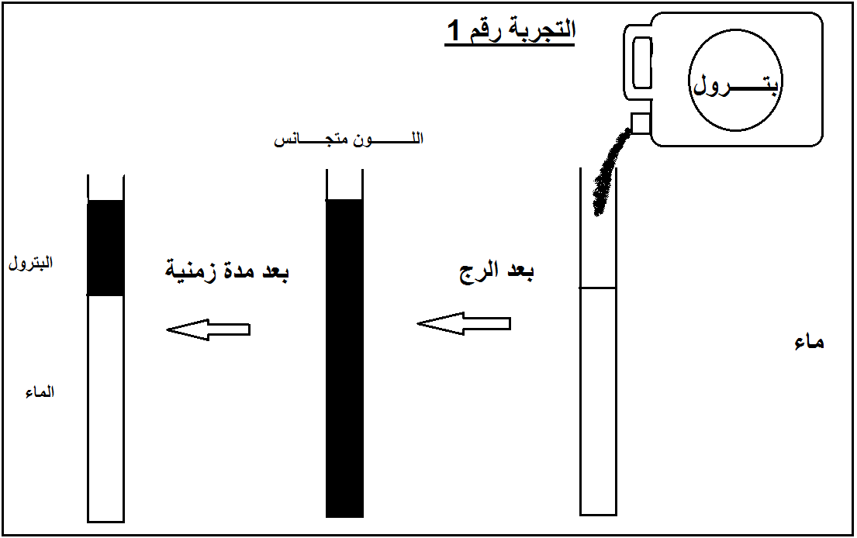
1/ أنجز ما سجله زملائك في الجدول (التجربة, الملاحظة, النتيجة).2/أين يتواجد البترول في الجزائر؟
3/في رأيك لماذا كان البترول الخام بطيء الاشتعال؟
.........................................................................................................................................................................................................................................................................................................................................................................................................................................................................................................
............................................................................................................................................................................................................................................................................................................................................................................................................................................................................................................................................................................................................................................................................
............................................................................................................................................................................................................................................................................................................................................................................................................................................................................................................................................................................................................................................................................
......................................................................................................................................................................................................................................................................................................................................

